ШТАМП ШКОЛЫ КОД РАБОТЫ:

ЗАДАНИЯ ШКОЛЬНОГО ЭТАПА ВсОШ ПО ГЕОГРАФИИ 2026-2027
8 КЛАСС

При работе запрещено пользоваться справочными материалами, мобильными телефонами.

Тестовый тур (1 б, = 11 баллов)
- С каким государством Россия имеет самую протяженную сухопутную границу?
а) Китай
б) Монголия
в) Казахстан
г) Украина
- Какая вершина является высочайшей в России?
а) Ключевская Сопка
б) Белуха
в) Эльбрус
г) Казбек
- Для какой из перечисленных природных зон России характерна многолетняя мерзлота?
а) Тайга
б) Тундра
в) Смешанные леса
г) Лесостепь
- Какая река является самой полноводной в России?
а) Волга
б) Енисей
в) Лена
г) Обь
- Крайняя южная точка России находится на границе с...
а) Грузией
б) Азербайджаном
в) Монголией
г) Китаем
- Где в России выпадает максимальное количество атмосферных осадков?
а) На Камчатке
б) В Прикаспийской низменности
в) На побережье Чёрного моря (Кавказ)
г) В Центральной Якутии
- Какой из перечисленных народов является коренным малочисленным народом Сибири?
а) Татары
б) Башкиры
в) Эвенки
г) Калмыки
- Россия омывается водами...
а) Двух океанов
б) Трёх океанов
в) Четырёх океанов
г) Одного океана
- Какой буквой на карте России обозначен полуостров Камчатка?
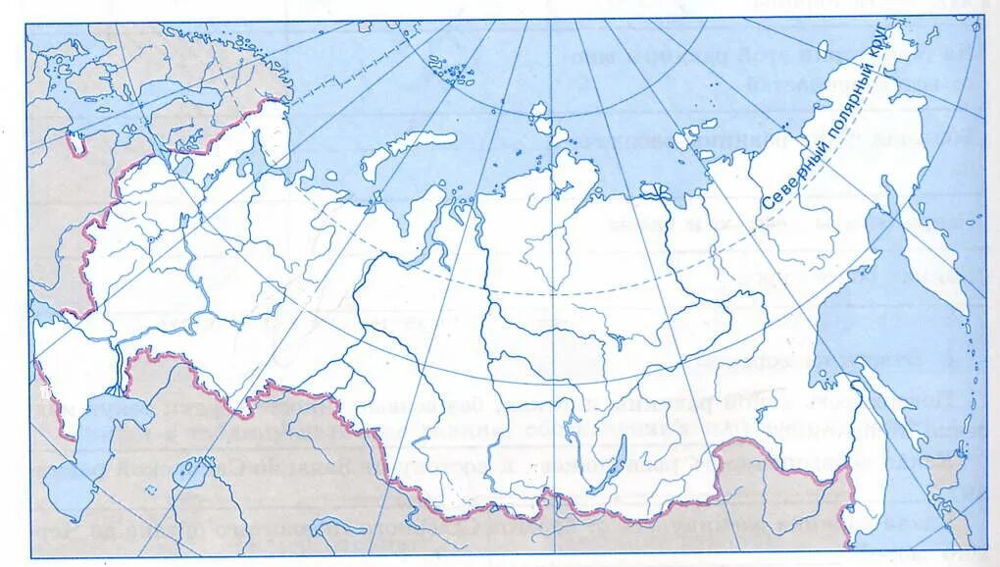
Г
В
Б
А
а) A
б) Б
в) В
г) Г
- В каком из перечисленных городов России летом наблюдается полярный день?
а) Москва
б) Санкт-Петербург
в) Мурманск
г) Сочи
- Какое море является самым тёплым у берегов России?
а) Баренцево
б) Берингово
в) Чёрное
г) Охотское
Ответы запиши в таблице:
1 | 2 | 3 | 4 | 5 | 6 | 7 | 8 | 9 | 10 | 11

Практический тур (2 б, = 18 баллов)
- Установите соответствие между полезным ископаемым и его основным бассейном добычи в России. (Одна верная пара (полезное ископаемое-бассейн) – 0,5 б; =2 б).
ПОЛЕЗНОЕ ИСКОПАЕМОЕ | БАССЕЙН ДОБЫЧИ
А) Нефть | 1) Кузбасс
Б) Каменный уголь | 2) Западно-Сибирский
В) Железная руда | 3) Курская магнитная аномалия (КМА)
Г) Природный газ | 4) Ямало-Ненецкий АО
Ответы запиши в таблице:
А | Б | В | Г

- Выберите из списка два субъекта РФ, в которых ведётся добыча алмазов. (2 б).
а) Республика Карелия
б) Республика Саха (Якутия)
в) Архангельская область
г) Краснодарский край
д) Калининградская область
е) Республика Крым
Ответ: ______, ______

- Расположите перечисленные моря, омывающие берега России, в порядке их уменьшения (от самого тёплого к самому холодному): А) Баренцево, Б) Чёрное, В) Белое, Г) Японское. (только верная последовательность - 2 б).
Ответ: ______

- Какой буквой на карте России обозначена река Енисей? (2 б).
Г
В
Б
А
а) A
б) Б
в) В
г) Г
Ответ: ______

- В каком направлении от города Екатеринбург находится город Казань? (2 б).
а) Юго-восток
б) Северо-запад
в) Юго-запад
г) Северо-восток
Ответ: ______

- Перед вами фрагмент климатической карты России. Определите среднегодовую температуру воздуха в г. Челябинск. (2 б).

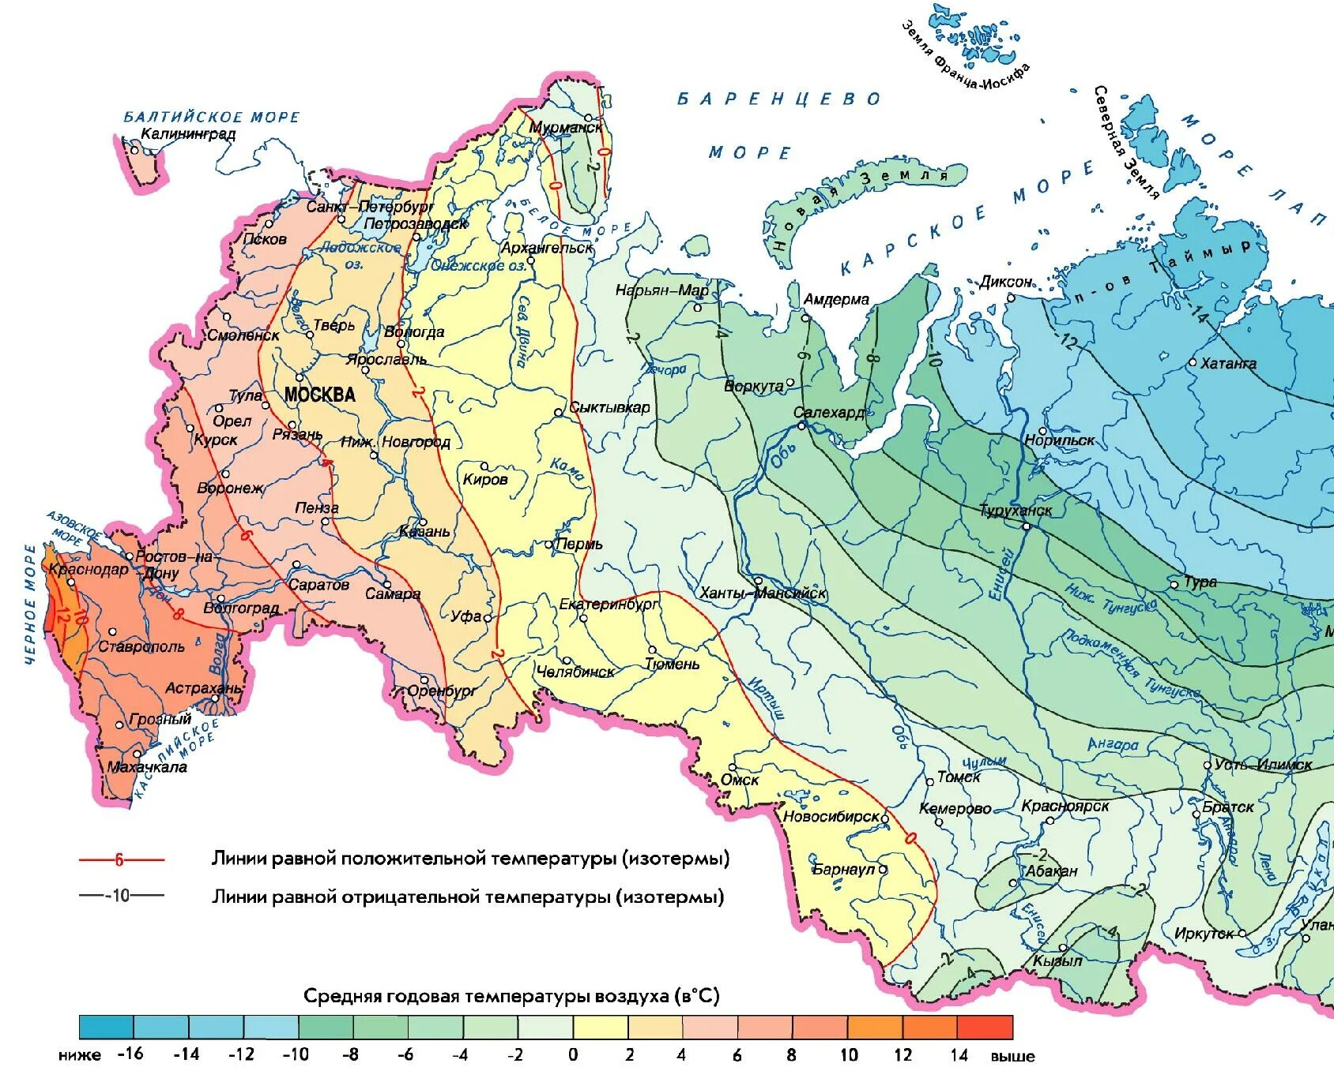

Ответ: ______ мм в год

- Определите географические координаты города Санкт-Петербурга. (2 б).

Ответ: ______ с.ш. ______ в.д.

- Расположите перечисленные природные зоны России в порядке их следования с севера на юг: А) Степь, Б) Тундра, В) Тайга, Г) Арктические пустыни. (только правильная последовательность - 2 б).
Ответ: ______

- Выберите из списка все верные утверждения о географическом положении России. (2 б).
а) Россия расположена в двух частях света.
б) Крайняя восточная точка России находится в Восточном полушарии.
в) Россия омывается водами трёх океанов.
г) По территории России проходит Северный полярный круг.
д) Россия не имеет выхода к Мировому океану.
Ответ: ______

Практический тур (3 б, = 21 балл)
10. Назовите не менее двух последствий влияния многолетней мерзлоты на хозяйственную деятельность человека в Сибири. Как люди адаптируются к этим условиям? (3 б).
Ответ:
Последствия: ______________________________________________

Адаптация: ________________________________________________

11. На меридиане 150° в.д. местное время составляет 18:00. Определите местное время на меридиане 90° в.д. (поясное время не учитывать, считать по долготе). Напишите решение задачи. (3 б).
Решение:

Ответ: ______

12. Перед вами описание климата: «Зимы здесь суровые, малоснежные, длятся до 8 месяцев. Лето короткое и прохладное. Ветра дуют постоянно, сдувая снег с возвышенных участков. В летний период поверхность оттаивает всего на 20–50 см, образуя озёра и болота».
Определите тип климата и природную зону, для которой он характерен. (3 б).
Ответ:
Тип климата: _____________________________________________
Природная зона: __________________________________________

13. Сравните климат двух городов России — Мурманска и Владивостока. Оба города находятся примерно на одной широте, но климат у них сильно различается. Укажите главную причину этих различий и ответьте, какой из городов теплее зимой и почему. (3 б).
Ответ:
Главная причина: __________________________________________
Где теплее зимой и почему: _________________________________

14. Почему в Восточной Сибири, несмотря на её суровый климат, активно развивается цветная металлургия (алюминиевая промышленность)? Назовите факторы размещения этих предприятий. (3 б).
Ответ:

15. Внимательно рассмотрите условные знаки на плане местности. Какой объект обозначается условным знаком в виде тонкой линии с зубцами, направленными в одну сторону? Что означает этот знак на карте? (3 б).
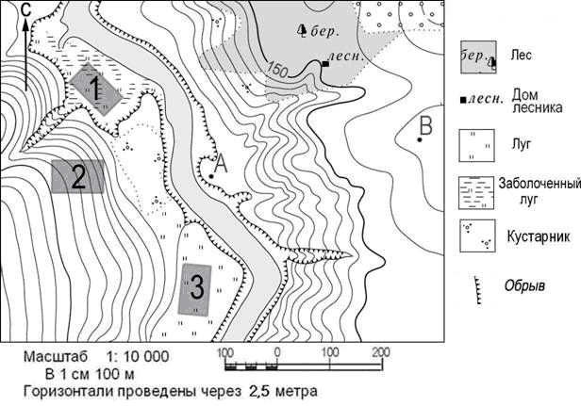
Ответ:
Объект: _________________________________________________
Что обозначает: ___________________________________________

16. Определите субъект Российской Федерации по его описанию: «Этот регион находится на берегу Чёрного моря, граничит с Абхазией и Краснодарским краем. Здесь расположен единственный в России субтропический район. Климат влажный, тёплый. На территории региона произрастают пальмы, кипарисы, эвкалипты. В административном центре находится известный по всему миру дендрарий. Местное население говорит на абхазо-адыгских языках». Назовите регион и его административный центр. (3 б).
Ответ:
Регион: __________________________________________________
Административный центр: ___________________________________

ОЦЕНИВАНИЕ ЖЮРИ:
Задания | Максимальный балл | Балл, выставленный жюри
Тестовый тур: | 11
Практический тур: | 39
ИТОГО: | 50
Председатель жюри: _______________ /___________________________/
Члены жюри: _____________ /__________________________________/
____________/ __________________________________/

